Baráth Áron (1980) Tanulmányait a Magyar Képzőművészeti Egyetem tervezőgrafika szakán folytatta, ahol 2008-ban diplomázott. Utolsó egyéni kiállítása Budapesten 2009-ben volt ezt követően nemzetközi galériákkal együttműködve mutatja be alkotásait. 2007-től általa gesztusfestészetnek nevezett stílusban alkot. A szemle időpontjában az alkotások mindegyike kitűnő állapotban volt. Nem vetemedettek, nem sérültek. Az alkotások hordozója vászon. Az alapozott vászonra Baráth Áron által kikísérletezett összetételű és hígítású, akril alapú festékkel kerülnek fel a különböző rétegrendű képalkotó motívumok. A hatalmas ecsetvonásokkal felvitt anyag a vastagabb rétegeknél különböző idő alatt szárad meg, így apró, látható repedéshálót hoz létre, amely a mű része, nem károsodás, vagy sérülés nyomai. Az alkotások egyikén sincs keret, valamint nincs kialakítva a kép installálásához szükséges képakasztó rendszer vagy jelölés.
 | MŰALKOTÁS | CÍM | TECHNIKA, MÉRET | JELZET
1 |  | Cím nélkül - 2019 | akril, vászon  179,5x139,7x3 cm | Jelezve hátul: Baráth Áron
2 | 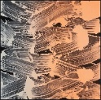 | Cím nélkül - 2022 | akril, vászon  109,5x110x5 cm | Jelezve hátul: Baráth Áron
3 | 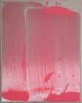 | Cím nélkül - 2020 | akril, vászon  50x40x2 cm | Jelezve hátul: Baráth Áron
4 | 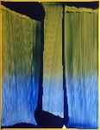 | Cím nélkül - 2020 | akril, vászon  90x69,7x4 cm | Jelezve hátul: Baráth Áron
5 | 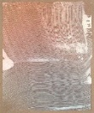 | Cím nélkül - 2020 | akril, vászon  109,5x90,5x4,5 cm | Jelezve hátul: Baráth Áron
6 | 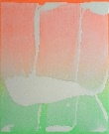 | Cím nélkül - 2022 | akril, vászon  110x90x3 cm | Jelezve hátul: Baráth Áron
7 | 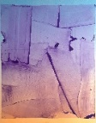 | Cím nélkül - 2019 | akril, vászon  180x140x3 cm | Jelezve hátul: Baráth Áron
8 |  | Cím nélkül - 2021 | akril, vászon  50x40x2 cm | Jelezve hátul: Baráth Áron
9 | 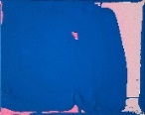 | Cím nélkül - 2021 | akril, vászon  40x50x2 cm | Jelezve hátul: Baráth Áron
10 | 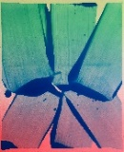 | Cím nélkül - 2022 | akril, vászon  110x90x3 cm | Jelezve hátul: Baráth Áron
11 |  | Cím nélkül - 2021 | akril, vászon  110x89,5x3 cm | Jelezve hátul: Baráth Áron
12 | 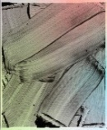 | Cím nélkül - 2021 | akril, vászon  110x90x3 cm | Jelezve hátul: Baráth Áron
13 | 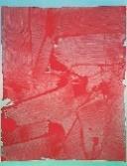 | Cím nélkül - 2019 | akril, vászon  180x140x4 cm | Jelezve hátul: Baráth Áron
14 | 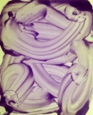 | Cím nélkül - 2021 | akril, vászon  110x90x3 cm | Jelezve hátul: Baráth Áron
15 | 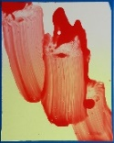 | Cím nélkül - 2022 | akril, vászon  50x40x2 cm | Jelezve hátul: Baráth Áron
16 | 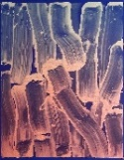 | Cím nélkül - 2022 | akril, vászon  90x69,7x2cm | Jelezve hátul: Baráth Áron
17 | 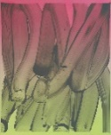 | Cím nélkül - 2022 | akril, vászon  110x89,5x3 cm | Jelezve hátul: Baráth Áron
18 | 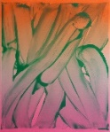 | Cím nélkül - 2022 | akril, vászon  110x90x3 cm | Jelezve hátul: Baráth Áron
19 | 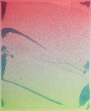 | Cím nélkül - 2020 | akril, vászon  110x89,5x3 cm | Jelezve hátul: Baráth Áron
20 | 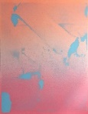 | Cím nélkül - 2019 | akril, vászon  179x139,5x3 cm | Jelezve hátul: Baráth Áron
21 | 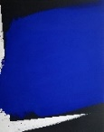 | Cím nélkül - 2012 | akril, vászon  180x140x4,5 cm | Jelezve hátul: Baráth Áron

